Аппликация из пластилина на стекле «Ежик»

Материалы и инструменты: набор пластилина разных цветов, стеки, фоторамка со стеклом, чёрный маркер, лист бумаги с рисунком-шаблоном, вата, спирт.

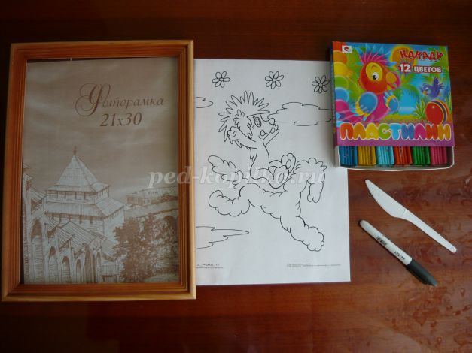

1. Теоретическая часть
Техника пластилиновой живописи уникальна. Точно неизвестно, кто первый придумал рисовать пластилином. Не только дети, но и взрослые с удовольствием открывают для себя этот вид творчества. Техника такой живописи дает возможность создавать разные оттенки из пластилина базовых цветов. Она также способствует всестороннему развитию ребенка, совершенствует пространственное мышление и мелкую моторику.
Первые упоминания о пластилине появились в конце Х1Х века. О своем интересном открытии заявили два изобретателя, немец Франц Колб в 1880 году и англичанин Уильям Харбут в 1899 году. Материал, полученный ими, был запатентован в Германии и получил соответствующее название "PLASTILIN". Несмотря на то, что Франц Колб заявил об изготовленном материале на 19 лет раньше, чем английский коллега, право на титул создателя все же принадлежит англичанину.
В момент создания пластилин широко использовался в учебных целях и был задействован в процессе обучения в школе искусств. В начале ХХ века Харбут открыл свою собственную фабрику, на которой активно производился пластилин. После случившегося на фабрике пожара изготавливать пластилин стали в Таиланде.
Однако история пластилина на этом не заканчивается. Спустя несколько десятилетий Джо Маквикер выпускает обыкновенную оконную замазку. Его сестра, воспитательница в детском саду, активно практиковала уроки лепки, используя этот материал в качестве глины. С тех пор материал для лепки стал обязательным на занятиях в детских дошкольных учреждениях.
Первый материал для лепки был серого цвета. Формула, по которой он изготавливался, до сих пор остается большим секретом. Несколько позже появляется пластилин четырех цветов. В состав современного пластилина входит порошок глины, воск, животное сало, вазелин и вещества, препятствующие высыханию.
Понятие "пластилинография" появилось не так давно, оно имеет два смысловых корня: "графия" - создавать, изображать, а первая половина слова "пластилин" подразумевает материал, при помощи которого осуществляется исполнение замысла. Принцип данной техники заключается в создании лепной картины с изображением более или менее выпуклых, полуобъемных объектов на горизонтальной поверхности.
2. Практическая часть.

- Вынимаем стекло из рамки.
ТБ при работе со стеклом:
- осторожно бери стекло за края, так как они острые. Можно оклеить края стекла тонким скотчем, а по окончании работы снять его;
- клади на поверхность аккуратно, стекло хрупкое и может треснуть от малейшего удара;
- при выполнении аппликации из пластилина не нажимай сильно на стекло.

- Стекло протираем ватой, смоченной спиртом (обезжириваем стекло)
Подбираем для работы рисунок. Можно для этого использовать детские раскраски или иллюстрации в книжках. Рисунок кладём под стекло.
Рисунок можно взять из имеющейся раскраски, нарисовать самим или распечатать на принтере.
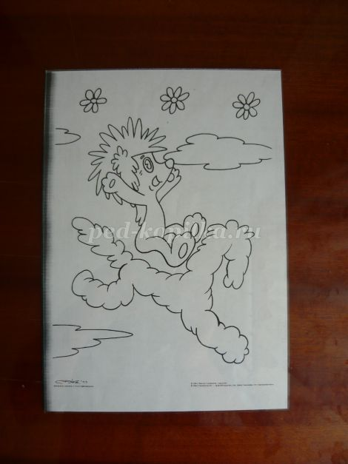

- Обрисовываем контур чёрным маркером.
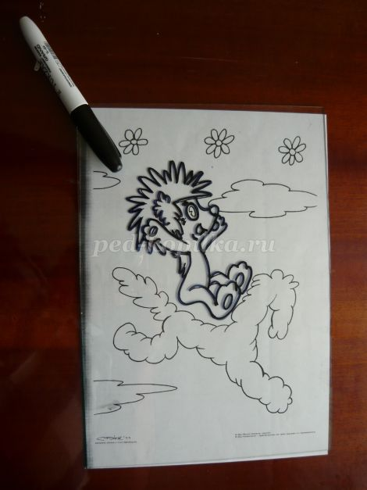
Достаём рисунок из-под стекла. Контур рисунка есть на стекле.
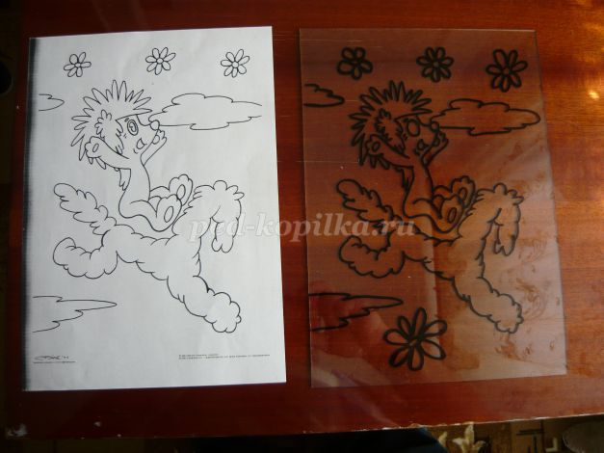
Разминаем в руках пластилин нужного цвета до мягкости. Отщипывая небольшие кусочки, лепим их на стекло, не заходя за контур. Важно начать работу с самых мелких деталей.
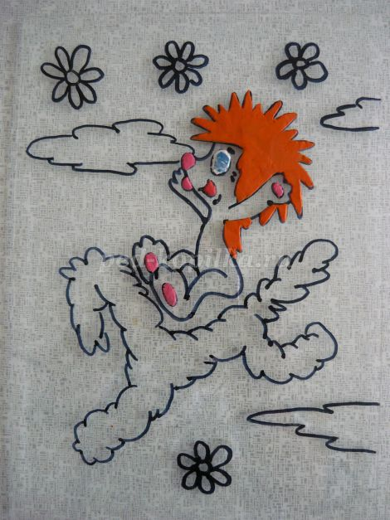

Заполняем сначала места одного цвета, потом переходим к другим. Обратная сторона работы выглядит не так аккуратно, но главное, не заходить за контур рисунка.

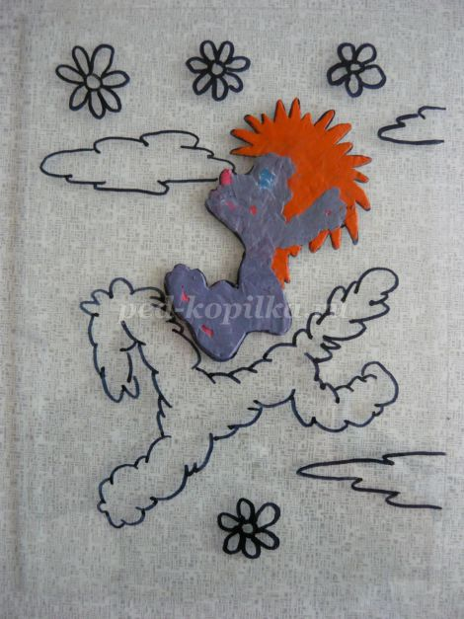
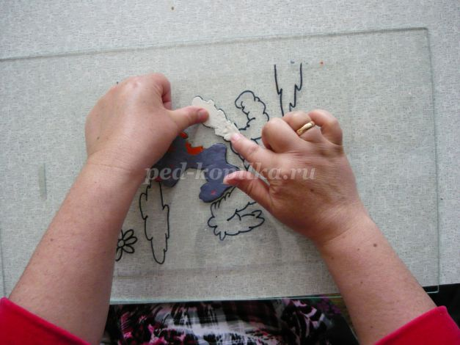
Сложный контур элемента рисунка, обкладываем жгутиками и размазываем от краев к центру. Излишки пластилина убираем и сглаживаем стеком.
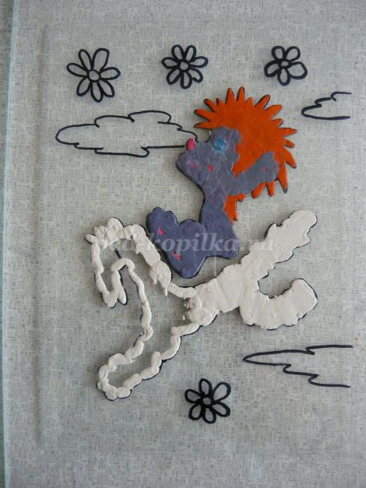
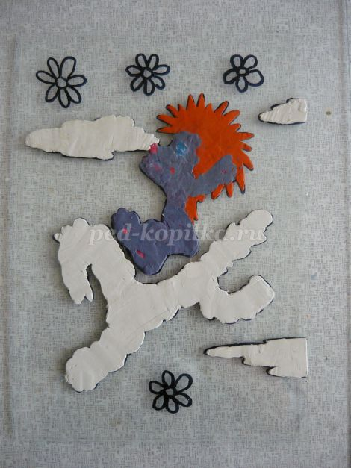
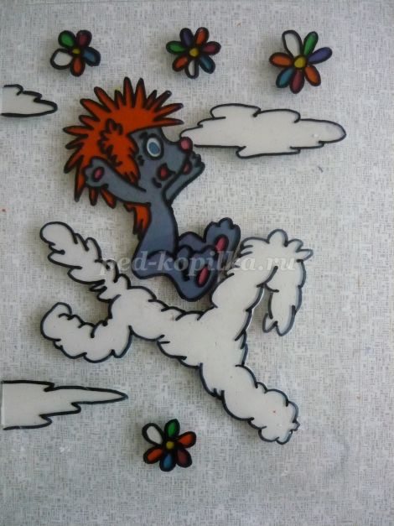
Фон работы также заполняем пластилином подходящего цвета или с изнаночной стороны положить лист картона голубого цвета.
Заложив стекло в рамку, загибаем зажимы с обратной стороны рамы.
Протираем стекло, ватой смоченной спиртом, не задевая рисунка.
Наша поделка готова
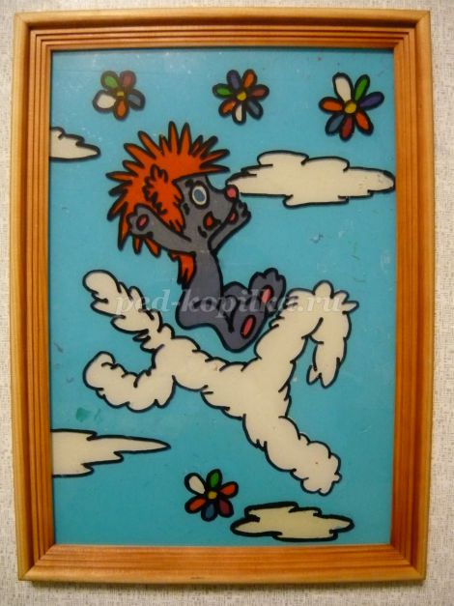

Заключительная часть:
- Как называется техника «рисования» пластилином?
- В какой стране изобрели пластилин?
- Какого цвета был первый пластилин?
- Из каких компонентов состоит современный пластилин?

